**НОВАЯ КАРТА ПЛОТНОСТИ РАЗЛОМОВ БАЙКАЛЬСКОЙ**

**РИФТОВОЙ ЗОНЫ[1]**

Карты разломов дают представление о направлении, генетических типах и реже возрасте изображенных на них дислокаций. Качественно по ним можно сделать заключение о большей или меньшей степени раздробленности коры. Однако такие карты не отражают количественных показателей этой раздробленности, т. е. получаемая на их основе информация не всегда является полной. Между тем при изучении, например, трещинной тектоники уже давно строятся карты, показывающие распределение интенсивности тектонической трещиноватости по площади (1).

Известны удачные, но, к сожалению, единичные примеры составления региональных карт, отображающих плотность распределения относительно крупных разрывных дислокаций (2,3). Подобные карты несут большую дополнительную информацию и позволяют получить не только непосредственную численную характеристику раздробленности коры, но и новые качественные геологические выводы. Об этом свидетельствует анализ карты плотности разломов Байкальской рифтовой зоны, впервые составленной для этой территории. Под плотностью понимается количество разломов, отнесенное к единице площади.

Методически в основу построения карты плотности разломов были положены результаты полевых исследований автора и государственные геологические карты среднего масштаба. Территория Байкальской рифтовой зоны условно была разбита на конкретно ограниченные участки прямоугольной формы размером 1° по широте и 40' по долготе, что примерно соответствует 60×75 км. Обоснование размеров названного трафарета, условно принятого за единицу площади, определялось известной средней длиной разрывов в Байкальской рифтовой зоне и некоторыми другими обстоятельствами, обсужденными в (4). При необходимости привести плотность разломов к 1 км2 необходимо умножить цифры плотности, показанные на рис. 1, на коэффициент 0,00022.

При определении показателя плотности учитывались все разломы, длина которых превышала 1 км. Значение плотности относилось к центру трапеции. В тех случаях, когда часть трапеции была занята акваторией Байкала или перекрыта четвертичными отложениями, заполняющими рифтовые впадины, вносился поправочный коэффициент, т.е. на «перекрытую» площадь распространялась та же плотность, что и в сопредельной область фундамента.

По описанной методике была обработана площадь, превышающая 240 тыс. км2, собрано более 3000 данных и построена карта плотности разломов (рис. 1). Па ней выделяется отчетливая вытянутость изолиний, согласная с генеральным простиранием рифтовой зоны. В целом по изученной территории средняя плотность разломов составляет 82 на одну условную трапецию, или 0,013—0,018 на 1 км2. Наиболее высокая плотность характерна для осевой части рифтовой зоны. Здесь на общем повышенном фоне выделяются локальные аномалии, где плотность повышается в два и более раза. Такие участки тяготеют к юго-западной оконечности оз. Байкал, к дельте р. Селенги, к юго-восточному побережью

Баргузинского залива, а также к району Ципа-Баунтовской группы впадин. Далее эта зона уходит в район Чарской впадины. Нетрудно заметить, что участки повышенной плотности разломов сближены и в целом образуют зону повышенной раздробленности земной коры, простирающейся согласно с генеральным простиранием Байкальской рифтовой зоны и располагающейся в ее центральной, осевой части. Общее простирание зоны повышенной плотности разломов СВ 55—60°.

Для геологической интерпретации и выяснения генетической сути зоны повышенной плотности разломов сопоставим рис. 1 с геологическими и геофизическими картами и схемами, построенными на базе других критериев и позволяющими выявить иные природные явления, также типичные для рассматриваемой территории.

Сравнение мест расположения участков с повышенной плотностью разломов с картой сейсмотектоники Байкальской рифтовой зоны (5), а особенно со схемой сейсмической активности Прибайкалья но А10 (6), показывает достаточно хорошее пространственное совпадение соответствующих аномалий, в основу выделения которых положены, по существу разные признаки. С зоной повышенной плотности разломов пространственно совпадают центральный, основной, линейно вытянутый район мест сгущения эпицентров землетрясений, выделенный К. В. Пшенниковым (7), и концентрация мест выхода термальных источников и локальных аномалий повышенного теплового потока (8). Цепочка впадин Байкальской рифтовой зоны — Южно-Байкальская котловина, Баргузинская, Ципа-Баунтовская, Чарская и Тонкинская — тяготеет и располагается вдоль этой же зоны. Наконец, максимальная но сравнению с окружающей территорией раздробленность коры пространственно близка к местам ее относительной минимальной мощности, если придерживаться принятой сейчас схемы мощности коры(9).

Таким образом, выделяемая на карте (рис. 1) региональная зона повышенной плотности разломов физически отражает локальное (в пределах узкой линейно вытянутой полосы) сгущение и сближенное расположение региональных и более мелких разломов, сгущение эпицентров землетрясений, концентрацию мест выхода термальных источников и локальных аномалий повышенного теплового потока, район с относительным утонением коры. Все названные геологические явления, происходящие здесь в кайнозое, отвечают комплексу признаков, характерных для зон крупных региональных или глубинных разломов. Для последних весьма важен фактор длительности существования. В целом здесь этого нет, хотя отдельные отрезки выделяемой зоны (Баргузинский разлом, например) образованы региональными разломами заведомо докайнозойского заложения.

Приведенные факты дают основание рассматривать выделенную структурную зону как развивающийся крупный (глубинный?) разлом, возраст которого в целом соизмерим с активным периодом рифтогенеза. Автор назвал его Главным Байкало-Чарским (глубинным?) разломом кайнозойского возраста (рис. 2).

Необходимо заметить, что мысль о вероятности наличия вдоль Байкала аномалий в геофизических полях, возможно связанных с разломом, уже высказывалась исследователями. В. В. Федынским (10) причиной отрицательной гравитационной аномалии в районе дельты р. Селенги и южнее считал изменения структуры коры по ее толщине. А. А. Борисов (11) аномалии описываемой полосы гравитационных минимумов связывал с возбуждением состояния коры и, опираясь главным образом на высокую сейсмичность и большую активность неотектонических движений, нашел возможным на карте сейсмических элементов Прибайкалья в районе, охватывающем центральную часть описываемой нами зоны, выделить Главный Байкальский разлом ((11), стр. 171). Однако это были только наметки, без достаточного геологического обоснования.

Суммируя сказанное, можно констатировать, что исследователи Прибайкалья, преимущественно геофизики, в последние годы подошли к проблеме и собрали факты, свидетельствующие о существовании крупной структурной аномалии северо-восточного простирания, тяготеющей к осевой части Байкальской рифтовой зоны. Изложенные дополнительные геологические данные теперь уже не позволяют сомневаться, что все происходящие здесь в течение кайнозоя процессы в коре и верхней мантии взаимосвязаны пространственно и генетически и отражают одну из стадий развивающегося крупного разлома.

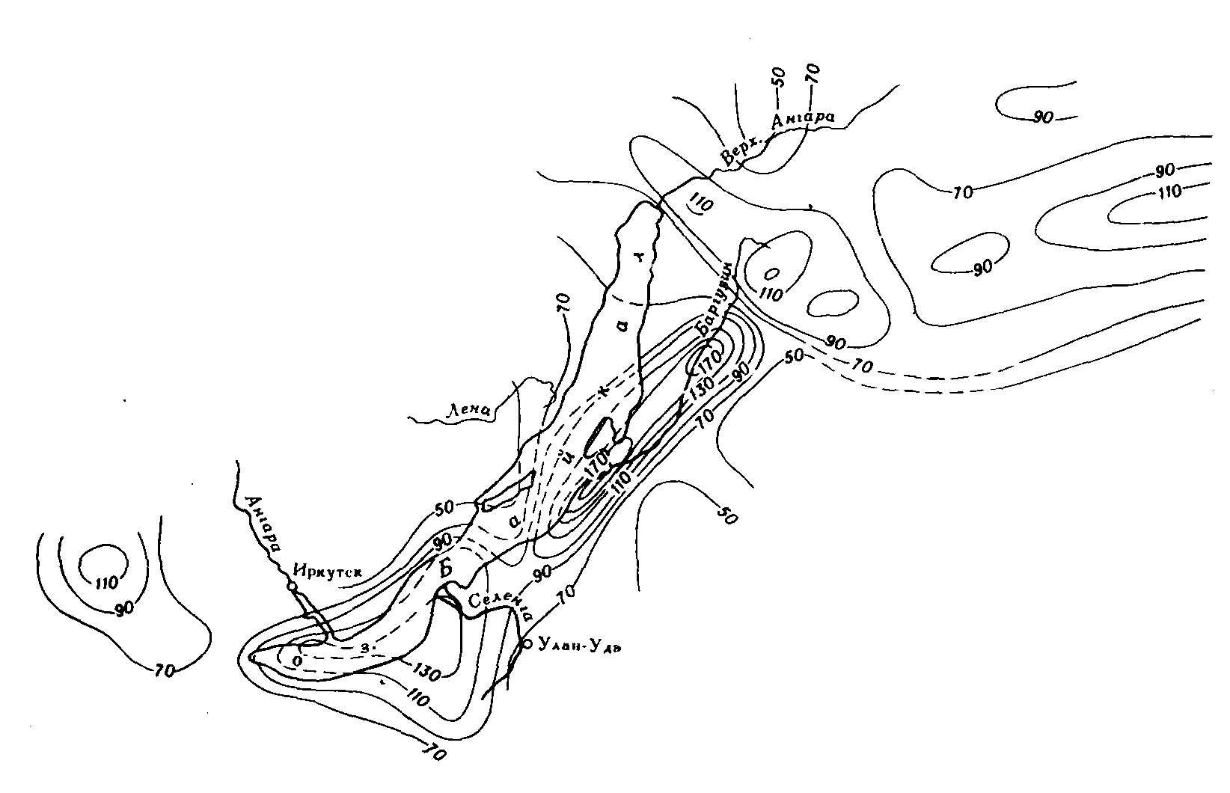

Рис. 1. Карта плотности разломов Байкальской рифтовой зоны.

Объяснение в тексте.

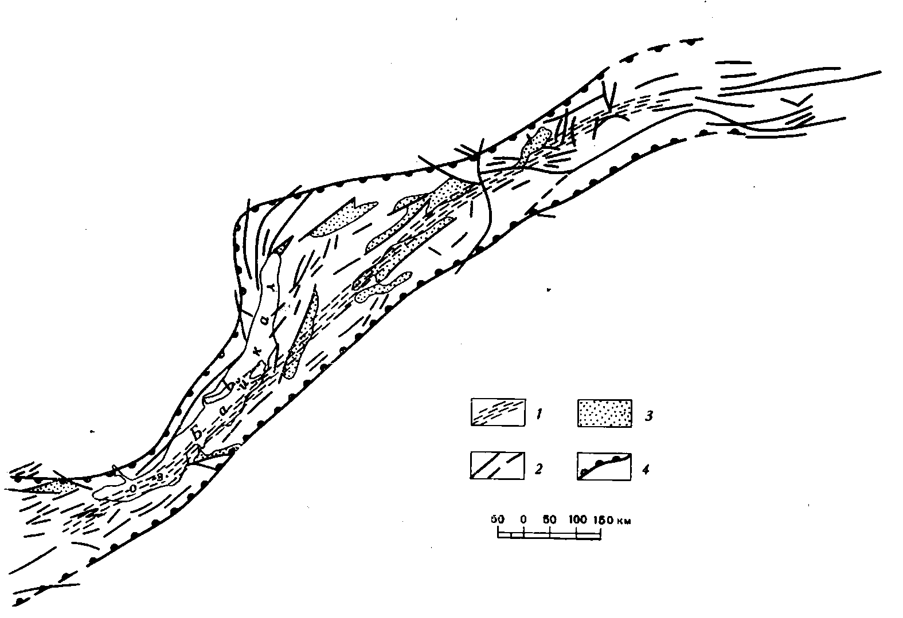

Рис. 2. Положение зоны повышенной плотности разломов (Главного Байкало-Чарского разлома) в Байкальской рифтовой зоне. 1 — зона повышенной плотности локальных разломов; 2 — крупные региональные разломы; 3 — основные рифтовые впадины; 4 - границы рифтовой зоны.

Таким образом, карта плотности разломов не только показывает количественные изменения раздробленности земной коры по площади, но и дает возможность для выделения одной из начальных стадий развития крупных, возможно глубинных, разломов земной коры. При этом отчетливо намечается «разновозрастность» отдельных отрезков, образующих крупные разломы, и находит физическое объяснение длительность их развития.

Исходя из современных гипотез, можно полагать, что развитию крупных трещин всегда предшествует стадия мелких, которые затем сливаются и образуют более крупную. Рассматривая приведенные выше факты сгущения и концентрации локальных и региональных разломов как первую стадию развития мегаразрыва, мы с физической точки зрения делаем только одно допущение — переносим закономерности макроскопического явления в мегаскопические масштабы.

**ЛИТЕРАТУРА**

1. С. И. Шерман, Геотектоника, № 3 (1966).

2. С. С. Самедов, Уч. зап. Азерб. унив., Баку, № 1 (1961).

3. Ф. Г. Гурари, К. И. Микуленко и др. Дизъюнктивная тектоника Западно-Сибирской плиты, Новосибирск, 1970.

4. С. И. Шерман, Р. М. Лобацкая, ДАН, т. 205, № 3 (1972).

5. В. П. Солоненко, А. А. Тресков и др. Сейсмотектоника и сейсмичность рифтовой системы Прибайкалья, «Наука», 1968.

6. Ю. В. Ризниченко, К. В. Пшенников, Ю. А. Зорин, Физика Земли, № 10 (1969).

7. К. В. Пшенников, в сборн. Землетрясения в СССР в 1966 г., «Наука», 1970.

8. С. В. Лысак, Геология и геофизика, № 9 (1968).

9. Ю. А. Зорин, Новейшая структура и изостазия Байкальской рифтовой зоны и сопредельных территорий, «Наука», 1971.

10. В. В. Федынский, в кн.: Вопросы литологии и стратиграфии СССР. Сборн. Памяти акад. А. Д. Архангельского, Изд. АН СССР, 1951.

11. А. А. Борисов, Глубинная структура территории СССР по геофизическим данным, М., 1967.

1. Докл. АН СССР. – 1975. – Т. 220, № 1. – С. 187–190.